Tauno Võhmar  Vallavanem  Alutaguse Vallavalitsus  e-post: info@alutagusevald.ee | Teie | 20.03.2025 nr 5-8/117-1
 | Meie | (digitaalallkirja kuupäev)  nr 3-1.1/2025/2069
XXXXXXXXXXXXXXXXXXXXXXXXXXXXXX | XXX

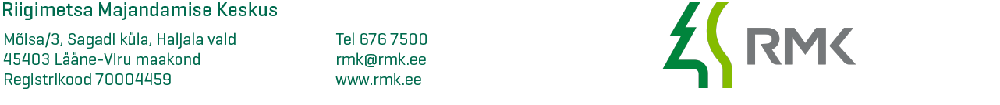

Vastus sundvalduse seadmise teatele

Alutaguse Vallavalitsus on edastanud Riigimetsa Majandamise Keskusele (edaspidi RMK) teate sundvalduse seadmise soovist riigi omandis ja RMK valduses olevatele Ida-Viru maakonnas Alutaguse vallas olevatele kinnisasjadele Iisaku metskond 71 (katastritunnus 22401:004:0767), Ojataguse (katastritunnus 22401:001:0615), Rannapromenaadi (katastritunnus 22401:001:0616), Iisaku metskond 9 (katastritunnus 22401:004:0711), Iisaku metskond 80 (katastritunnus 22401:004:0712) ja Ahvena (katastritunnus 13001:001:0574).

Sundvaldust soovite seada AS Emajõe Veevärk (registrikood 11044696) kasuks vee- ja kanalisatsioonitrassi (tehnorajatis) ehitamiseks. Tehnorajatis soovitakse ehitada OÜ Keskkonnaprojekt poolt koostatud tööprojekti nr 3198 „PEIPSI PÕHJARANNIKU VEE JA KANALI PROJEKTEERIMINE“ alusel.

Juhime tähelepanu, et RMK ei ole kooskõlastanud OÜ Keskkonnaprojekt poolt koostatud projekti „PEIPSI PÕHJARANNIKU VEE JA KANALI PROJEKTEERIMINE“ ja ei ole saanud esitada omapoolseid tingimusi.

Teatame, et RMK ei nõustu sundvalduse seadmisega Iisaku metskond 71, Ojataguse, Rannapromenaadi, Iisaku metskond 9, Iisaku metskond 80 ja Ahvena kinnisasjadele.

RMK nõustub nimetatud kinnistuid koormama isikliku kasutusõigusega tehnorajatise omaniku kasuks.

Lugupidamisega

(allkirjastatud digitaalselt)

Karl Mänd
Juhataja
Kinnisvaraosakond

Urve Jõgi
566 33867 urve.jogi@rmk.ee

